Муниципальное бюджетное образовательное учреждение
дополнительного образования детей
«Центра детского творчества г.Дубны Московской области»

Детский клуб «Факел»

ПРАЗДНИК
«НА НАШЕЙ УЛИЦЕ ПРАЗДНИК»

Разработал:
педагог-организатор
детского клуба «Факел»
Павлова Галина Валентиновна

2013г.
ЦЕЛЬ:
поздравить учащихся с успешным завершением 2012-2013 учебного года и подвести итоги.

ЗАДАЧИ:
- встретиться с интересными людьми нашего города;
- воспитывать уважение к старшему поколению;
- прививать любовь к родному городу;
- доставить радость детям от совместного отдыха;
- наградить активных учащихся клуба.

МЕТОДИЧЕСКОЕ ОБЕСПЕЧЕНИЕ:
Сценарий праздника, викторина «Это Дубна».

ТЕХНИЧЕСКОЕ ОБЕСПЕЧЕНИЕ:
DVDс записью музыки, DVD с видеозаписью «Город Дубна», мультимедийная установка, экран, инвентарь для конкурсов, призы, грамоты.

Ход мероприятия
Ведущий
Уважаемые родители и гости! Дорогие ребята! Вот закончился наш учебный год. Сегодня у нас итоговое мероприятие клуба в 2012-2013 учебном году, которое называется «На нашей улице праздник».
Песня «Что какое «Факел» наш?»
Чтец
«Где речка Дубна в Волгу-матушку нашу впадает
И моря Московского слышен негромки прибой,
Есть город науки Дубна – и весь мир его знает,
Наш город красивый, в котором живем мы с тобой…».
В.Турусов

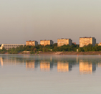
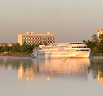
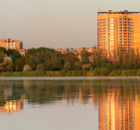
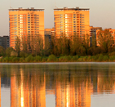

Ведущий
Да, ребята, мы с вами счастливые люди, что живем в мирное время, в таком замечательном, уютном, зеленом, современном городе Дубна. Это единственный город Московской области, расположенный на реке Волга. Наш город хоть и молодой, но богат своей историей. Давайте посмотрим с чего все начиналось?
Документальный фильм «Остров Дубна!
Чтец
«Гудками теплоходов
Тревожа синеву,
Стоит над Волгой город,
В котором я живу.
Город мой - Родина моя,
Город мой – гордость и краса,
Вечно юн, вечно молодой.
Город наш – твой и мой». М.Агашина

Песня «Это Дубна», сл. И муз.В.Холодняка.
Чтец
«На свете много улиц славных,
Но не сменяю адрес я.
В моей судьбе ты стала главной
Родная улица моя…». А. Фатьянова

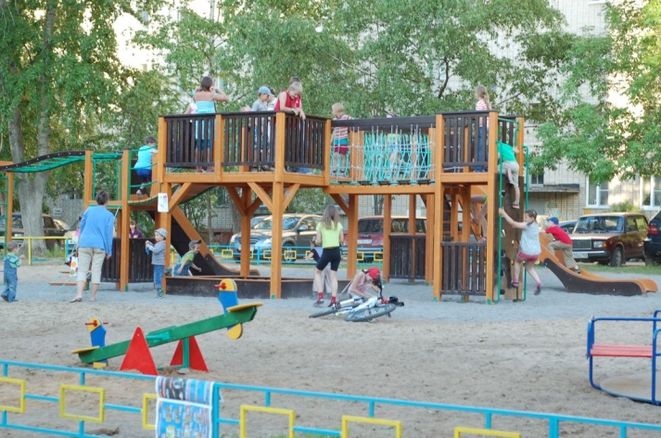

Ведущий
Слушая эти стихи из очень известной песни «Весна на Заречной улице», каждый из вас вспоминает свою улицу, свой дворик, свой дом, свою школу, друзей и т.д. Всех людей по жизни, что-то объединяет, сближает. Нас с вами объединяет клуб «Факел». А родная улица клуба «Факел»? (отвечают дети) Да, родная улица клуба – улица Попова. В честь кого названа улица Попова? (отвечают дети) ОТВЕТ: Улица названа в честь ученого изобретателя радио Александра Степановича Попова. Так совпало, что первым руководителем клуба была Попова Нина Дмитриевна, но она не имеет никакого отношения к ученому. Улица Попова расположена перпендикулярно проспекту Боголюбова. Что находится на улице Попова, что считается очень важным для жителей города, для самого города, для государства? (отвечают дети) ОТВЕТ: Образовательные учреждения (детский клуб «Факел», хоровая школа «Рапсодия», гимназия №11, школа №7, детский сад «Улыбка»), МЧС.

Викторина
- В каком году город получил статус город Дубна? (1956г.)
- Когда отмечаем день города? (25 июля)
- Первая улица района Большая Волга? (Энтузиастов)
- Назовите улицы Большой Волги? (Энтузиастов, Попова, 9 Мая, Школьная, Правды, пр.Боголюбова, Станционная, Вокзальная и т.д.)
- Назовите улицы, названные в честь ученых-физиков? (Понтекорво, Вернова, Курчатова, Жолио-Кюри, Балдина, Блохинцева, Векслера, Сахарова и т.д.)
- Два крупных предприятий на Большой Волге? ( Тензор, Атолл)
- Как называется озеро на Большой Волге? (Лебяжье)
- Кто был первым директором ОИЯИ? (Выдающийся физик-теоретик, создатель первой атомной электростанции Блохинцев)
- Как называется конструкторское бюро города, занимающееся разработками крылатых ракет классов «воздух-земля» и «земля-земля»? (Радуга)

Чтец
«Наш город зеленый зимою и летом
В лесах, и садах, в цветах утопает он весь.
Но главная гордость Дубны, не только в этом,
А в людях, которые город построили здесь»… В. Турусов
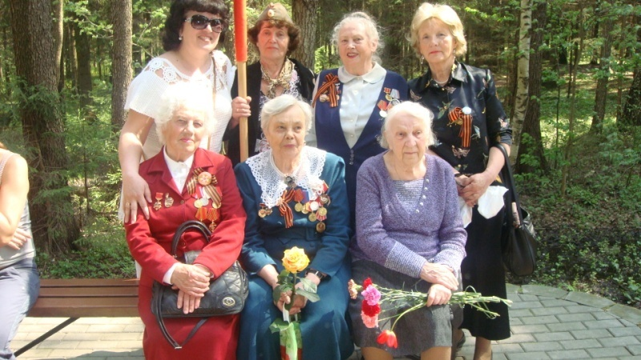
Ведущий
У нас в гостях замечательные женщины, труженики тыла ВОВ, дети войны, ветераны труда: Виноградова Тамара Васильевна, Абдулаева Лариса Ильинична, Савельева Евгения Александровна. Молоденькими девчонками они приехали сюда, когда еще города как такового не было. Беличенко Фаина Степановна (педагог дополнительного образования творческого объединения «СемьЯ») тоже оказалась в первых рядах комсомольцев-строителей. Эти люди строили наш город, нашли здесь свое счастье, создали семьи, вырастили детей, внуков и, несмотря на солидный возраст, ведут активную жизнь, продолжают трудиться на благо города. Все эти женщины живут на улице Попова. Они частые гости в нашем клубе.
Дороги и уважаемые Тамара Васильевна, Лариса Ильинична, Фаина Степановна, Евгения Александровна! Примите от нас самые добрые пожелания, а самое главное здоровье. Мы всегда рады видеть Вас у нас в гостях.
Слово гостям.
Песня «Добрая мама», сл.Мельник, муз.Брейтбург
Ведущий
Учебный год закончился. И следующая страничка «Славно мы потрудились». Давайте вспомним, что происходило интересное в учебном году, чему мы научились, что нового узнали, в чем себя проявили, с кем подружились? (ведущий перечисляет мероприятия, достижения)
На выставке прикладного творчества вы можете увидеть результат нашей работы за год творческих объединений. Ребята, мы с вами старались принимать активное участие, как в мероприятиях клуба, так и в городских, областных, региональных. Давайте поблагодарим педагогов клуба за доброту, тепло и полученные знания.
И переходим к награждению учащихся клуба, которые были более активные и старательные.

